XM350AIV2-0718-38X38-B-V1_01接口说明

J26
1 2

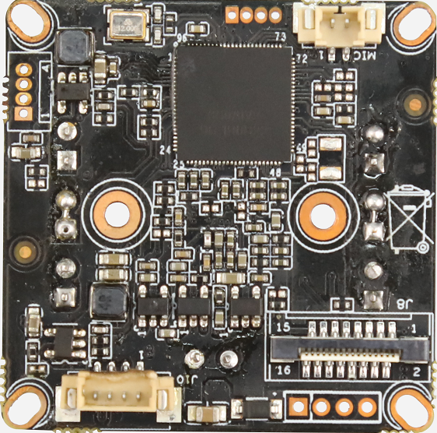

J10 4 3 2 1

、

详细定义
位号 | 接口详细编号 | 接口定义 | 实现功能
J10 | 1 | GND | 地
 | 2 | USB_DP | 数据信号正
 | 3 | USB_DN | 数据信号负
 | 4 | 5V_USB | 5V电源输入
J3 | 1 | MICP | MIC接口  MICP正  MICN负
 | 2 | MICN

